Le site Carmania

Présentation rapide :

Carmania est un site où l’on peut acheter ou louer un véhicule et mettre son propre véhicule en location ou en vente.
Pour ce faire l’utilisateur doit ce créer un compte sur le site, ensuite il peut consulter le catalogue de véhicule composée de véhicule de particuliers et de véhicules appartenant au site, il peut trier les véhicules selon plusieurs critères.
Une fois le véhicule choisit l’utilisateur rentre ses coordonnées pour acheter ou louer.
Les utilisateurs peuvent consulter leur profil, le modifer, consulter l’historique de leur commandes, consulter l’historique de leur véhicules mis en vente ou en location et enfin faire une réclamation auprès du site.

La navigation :

Page d’accueil :

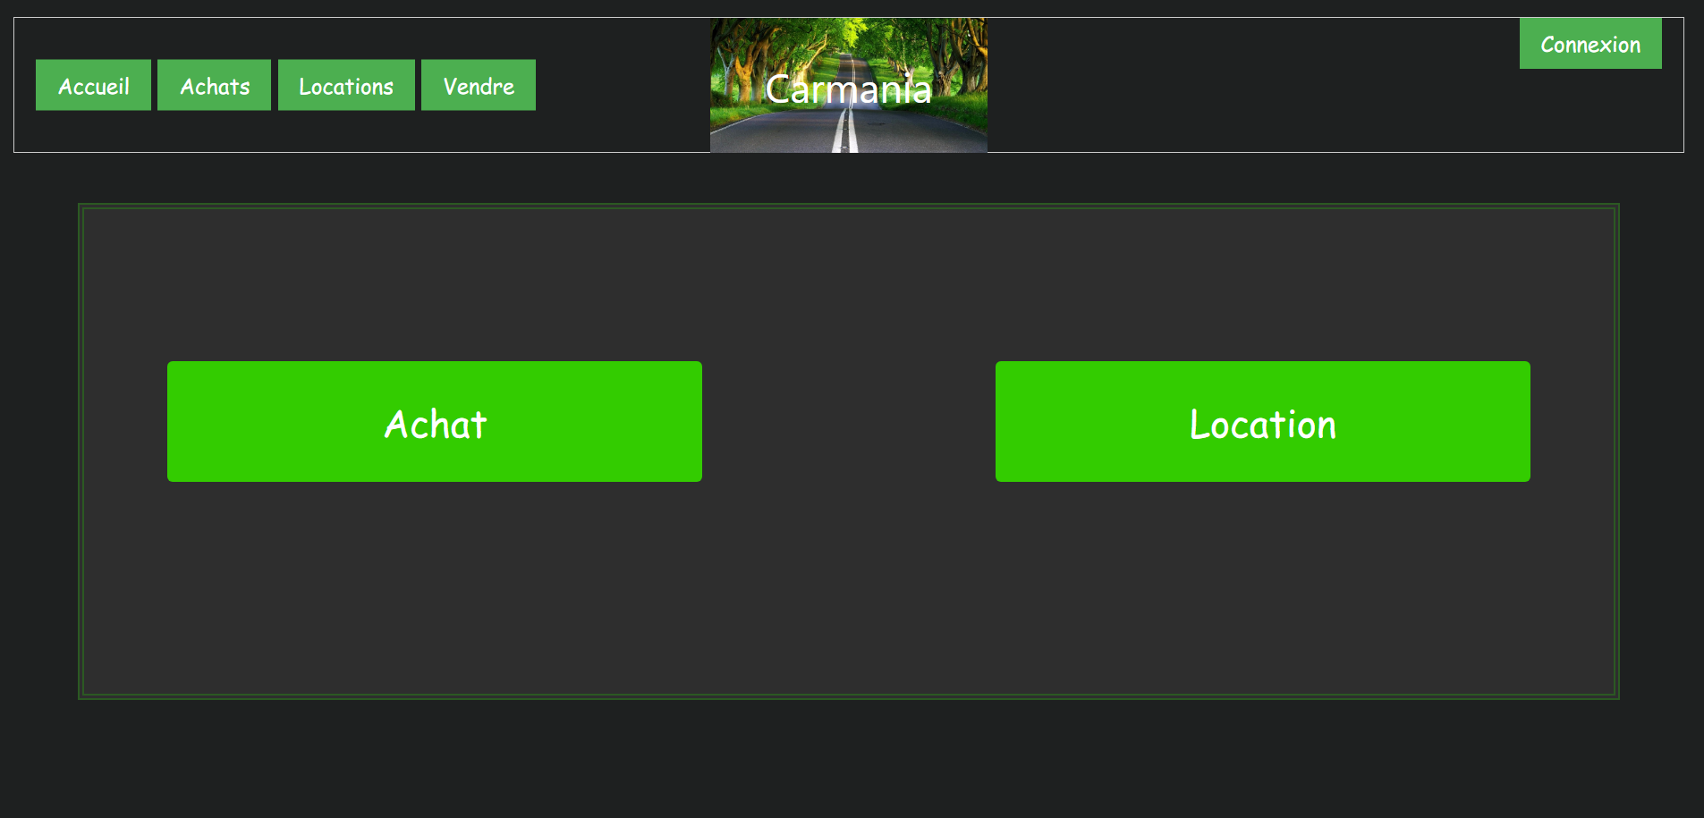

La site possède un header qui permet d’accéder aux page d’accueil, de catalogue de véhicule proposés à l’achat et à la location, de vente et de connexion n’importe quand.
La page d’accueil propose d’accéder aux catalogues.

Page de connexion :

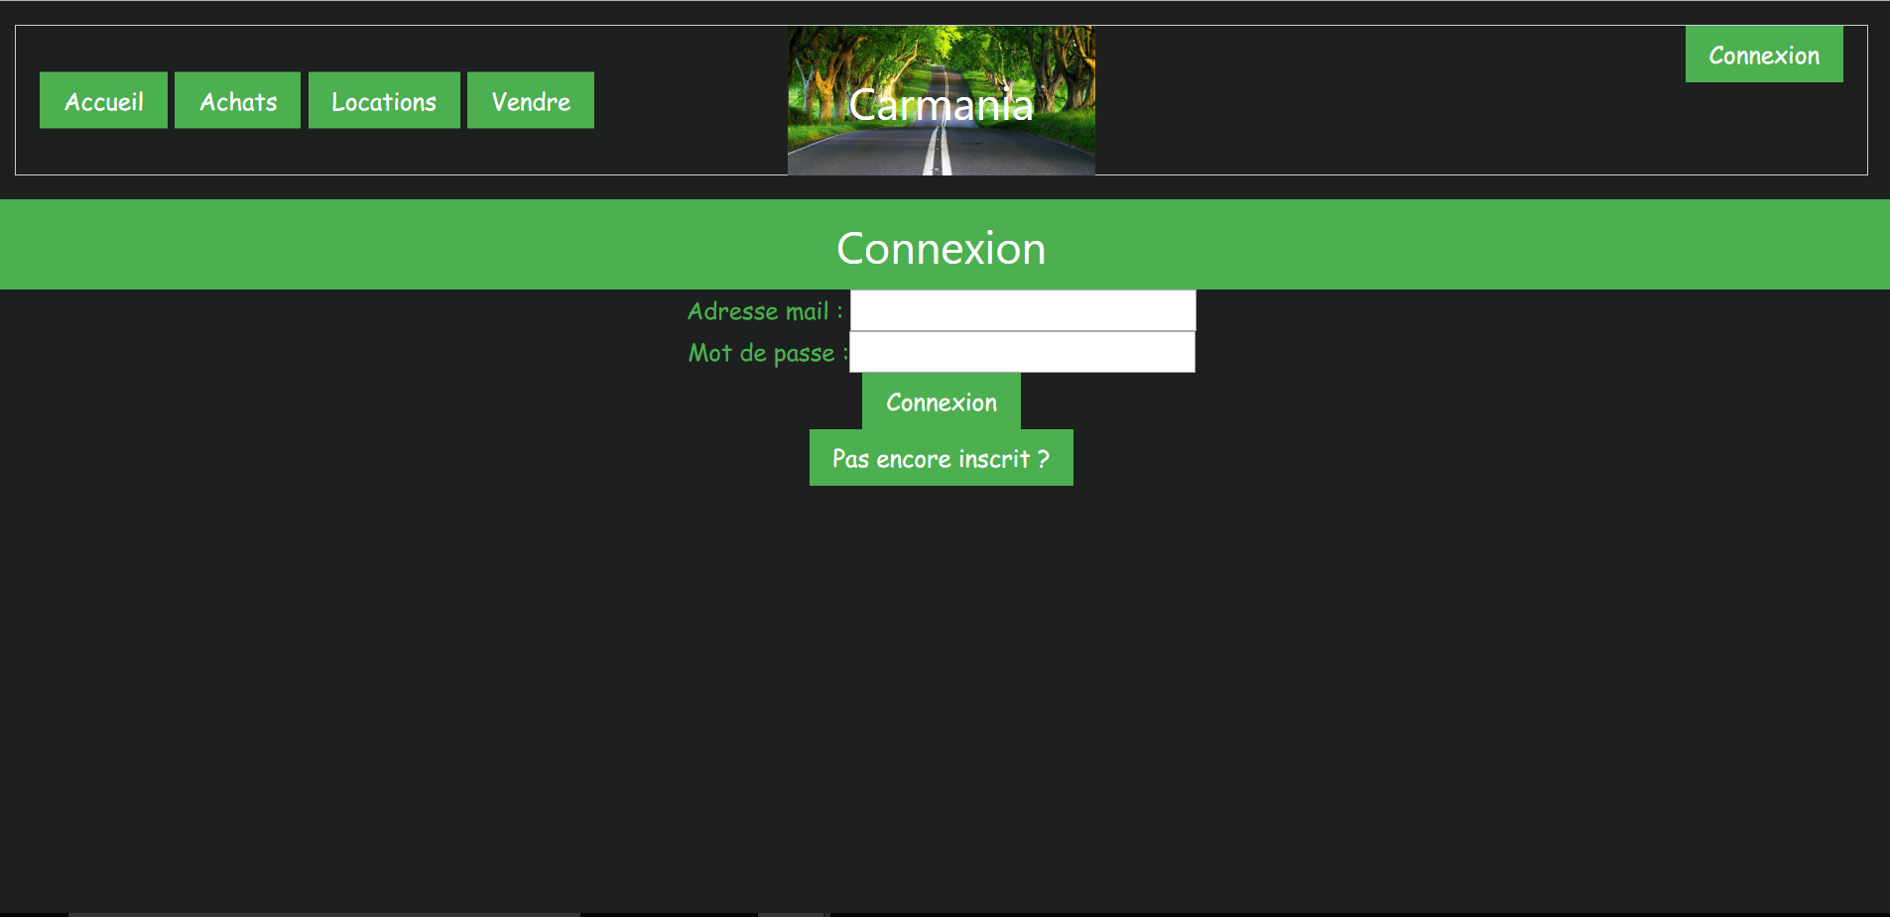

La page de connexion demande à l’utilisateur de rentrer son adresse email et son mot de passe pour se connecter au site et ainsi pouvoir acheter ou mettre en vente son véhicule.
Le site vérifie si l’adresse email et le mot de passe correspondent, si tout est en ordre l’utilisateur est connecté.
Si l’utilisateur ne possède pas de compte il peut cliquer sur un bouton pour pouvoir s’en crée un.
Quand l’utilisateur est connecté le bouton « connexion » est remplacé par des boutons « déconnexion » et « profil »

Page d’inscription :

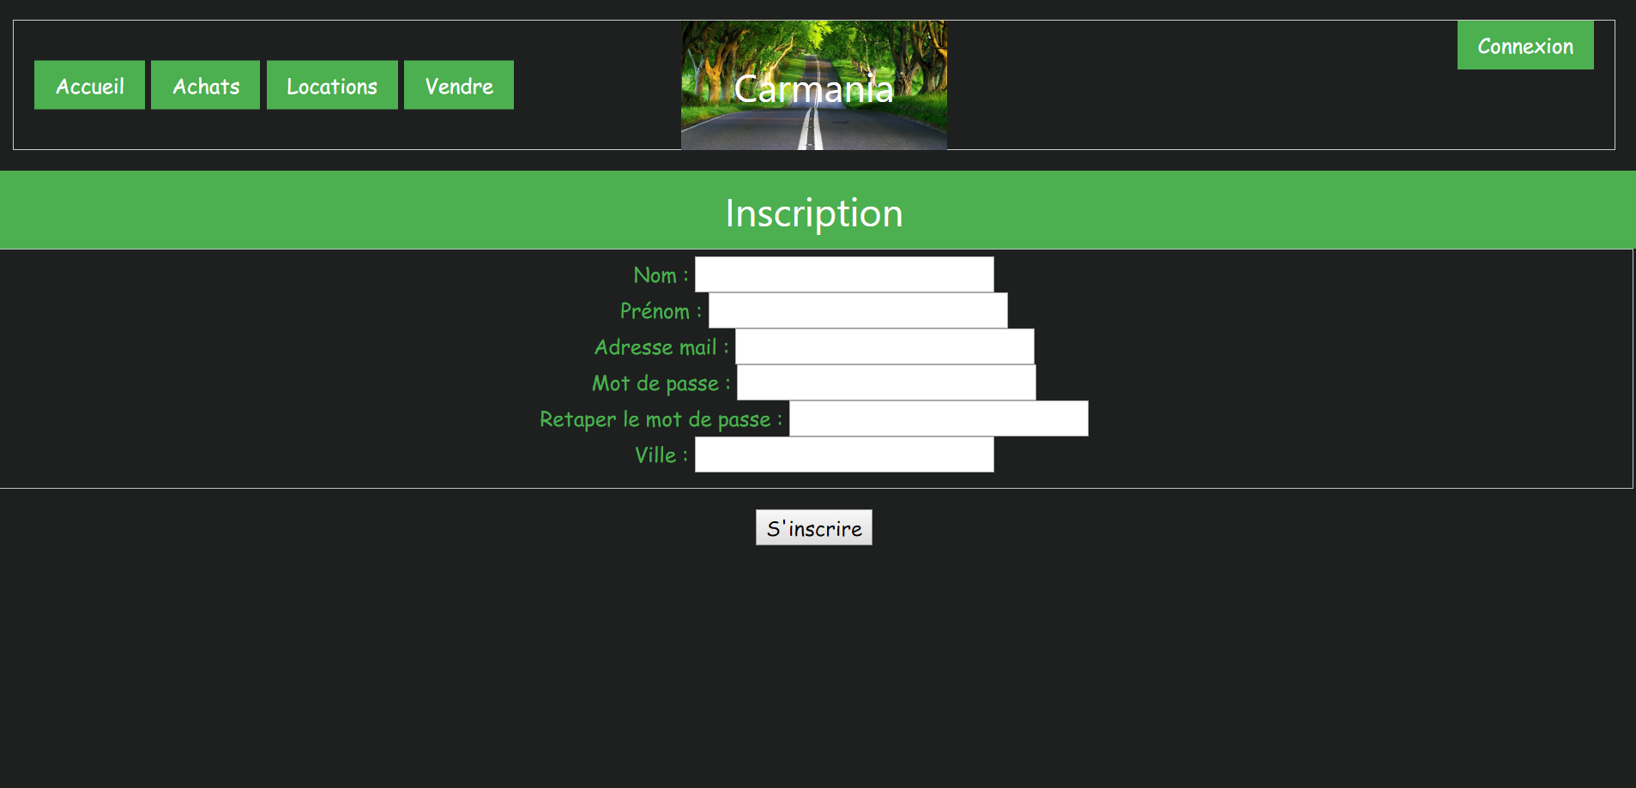
La page d’inscription permet à l’utilisateur de rentrer ses informations pour créer son compte, le site vérifie si tout les champs sont remplis et dans le bon format.
En cliquant sur le bouton « s’inscrire » le site rentre les coordonnées de l’utilisateur dans la base de données et son compte et créé , l’utilisateur peut ainsi consulter son profil.
Page de profil :
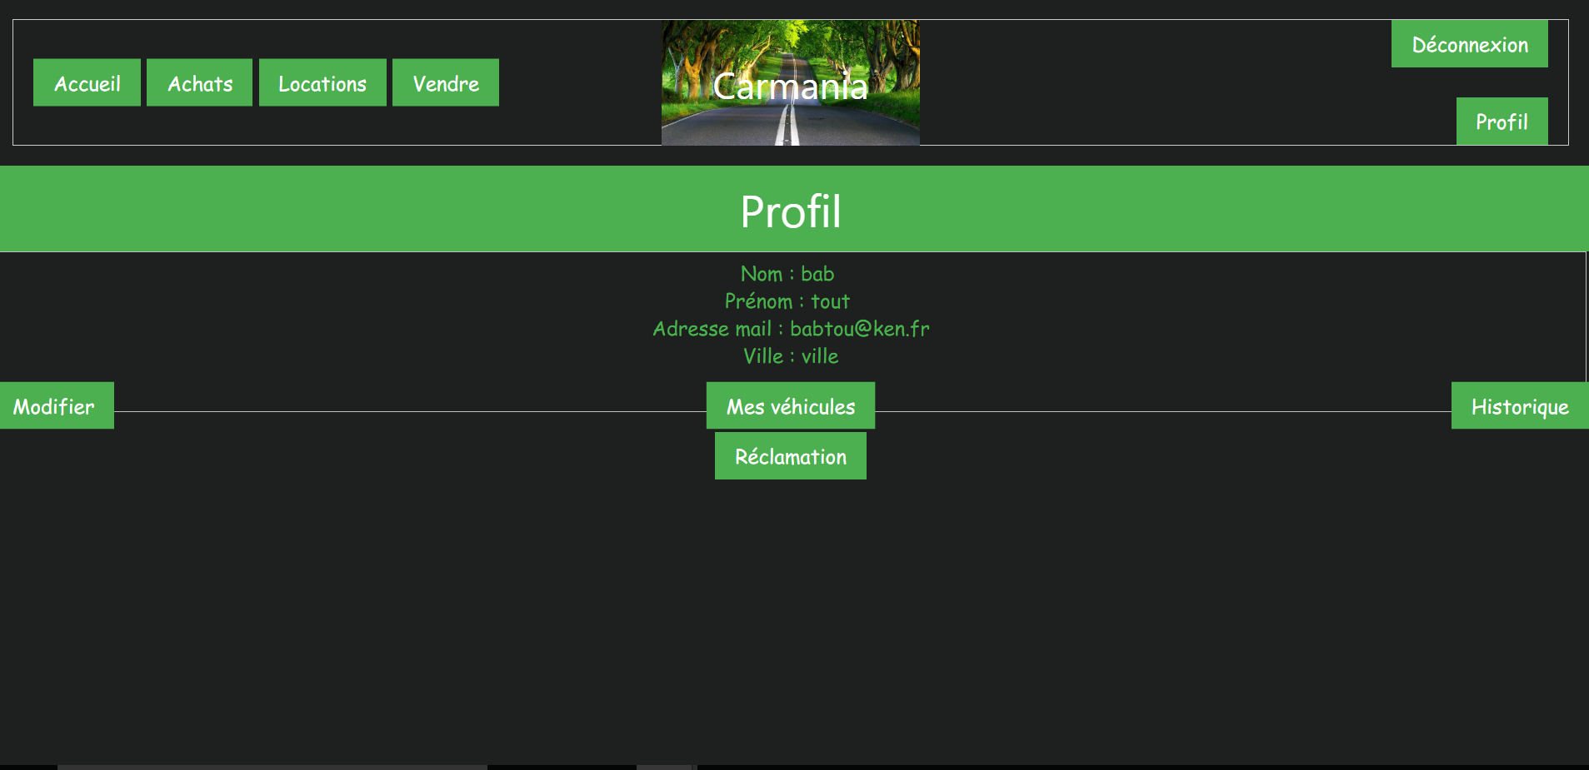
Sur la page de profil l’utilisateur peut consulter ses informations, les modifier, consulter son historique d’achat , faire une réclamation et consulter les véhicules qu’il a mis en vente ou en location.

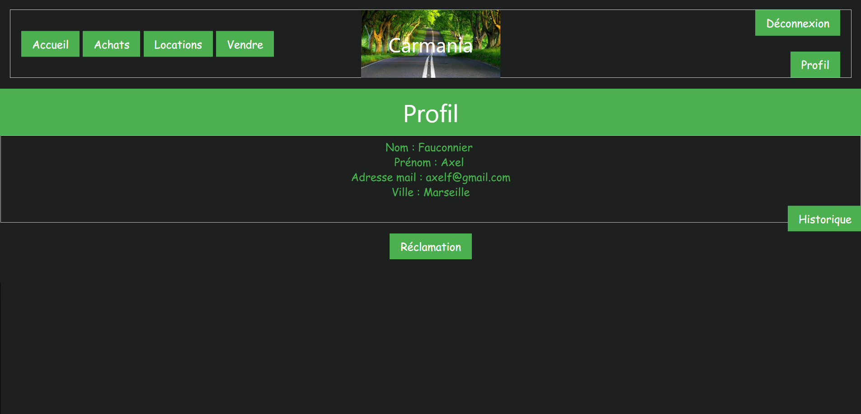

Si l’utilisateur est un administrateur la page de profil n’affiche que des boutons « réclamation » ,où il pourra répondre à des tickets envoyés par des utilisateurs, et « historique » où il pourra consulter l’historique des véhicules vendus ou loués sur le site.

Page de modification :
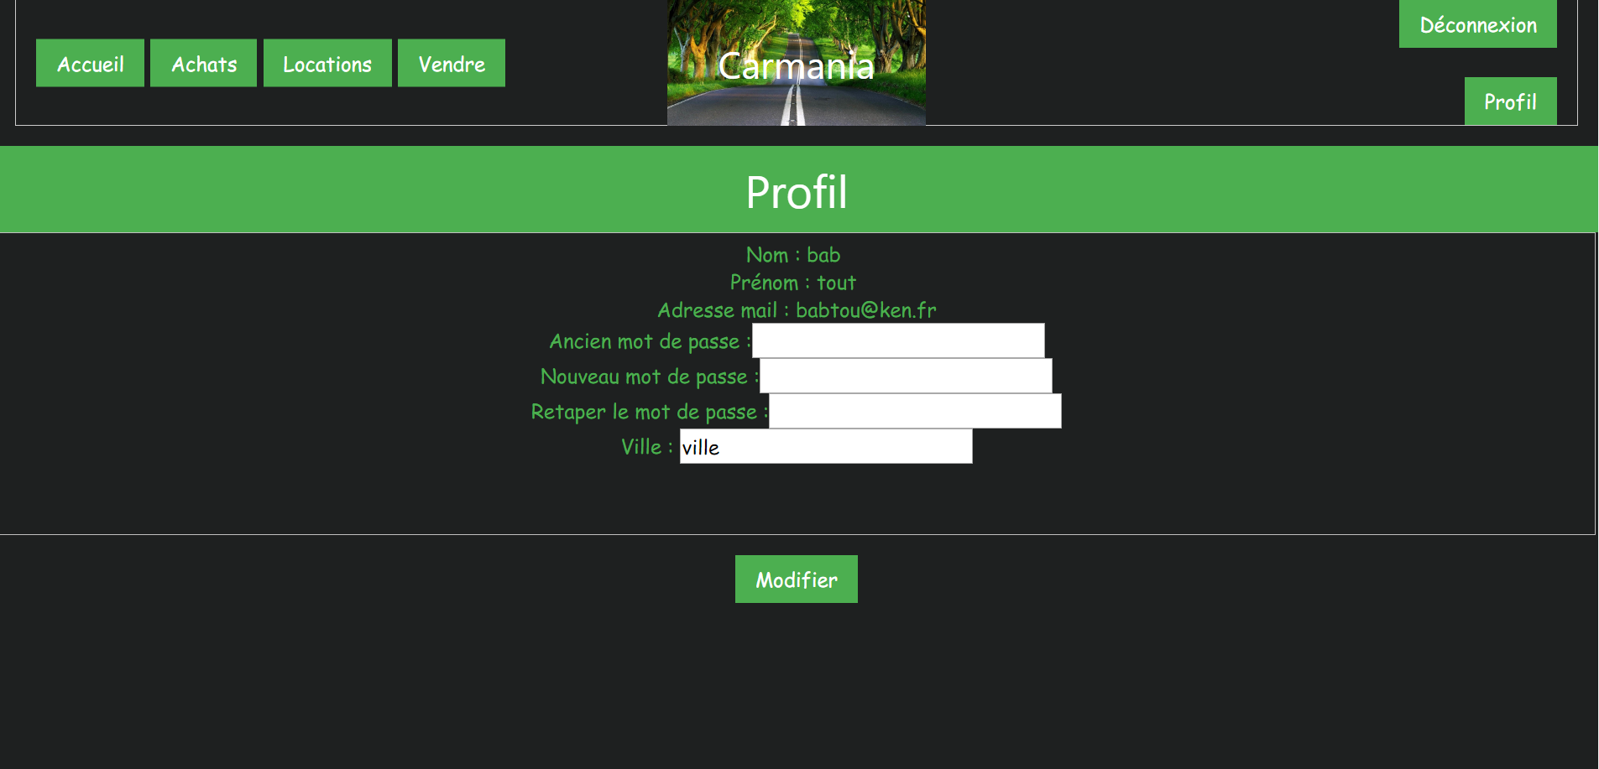
Sur la page de modification l’utilisateur peut modifier son mot de passe et sa ville, pour cela il doit rentrer son ancien mot de passe.

Page de véhicule :
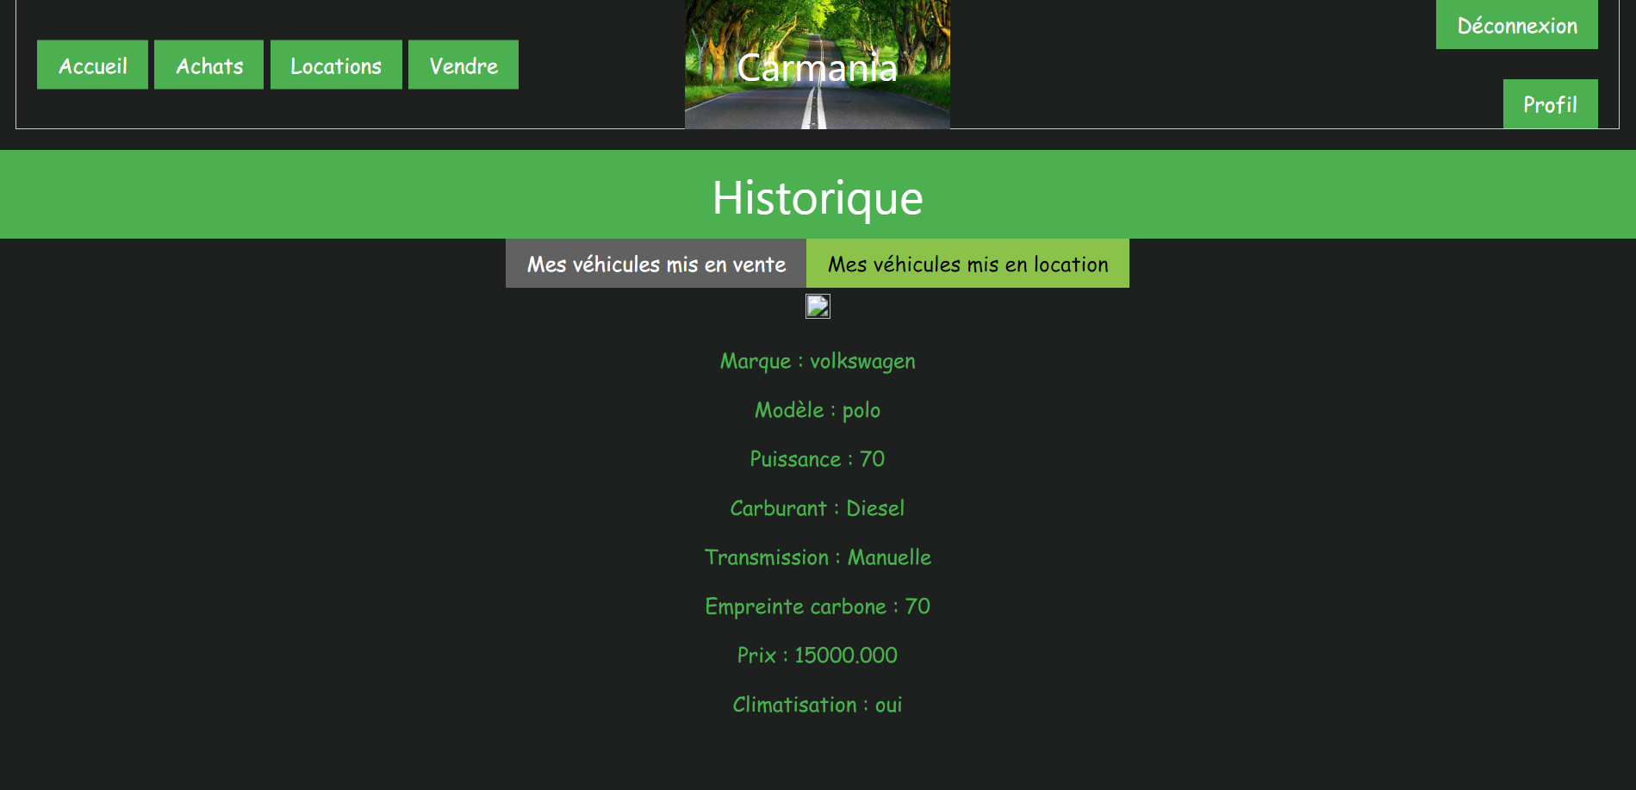
Sur cette page l’utilisateur peut consulter les véhicules qu’il a mis en vente ou en location.

Page d’historique :
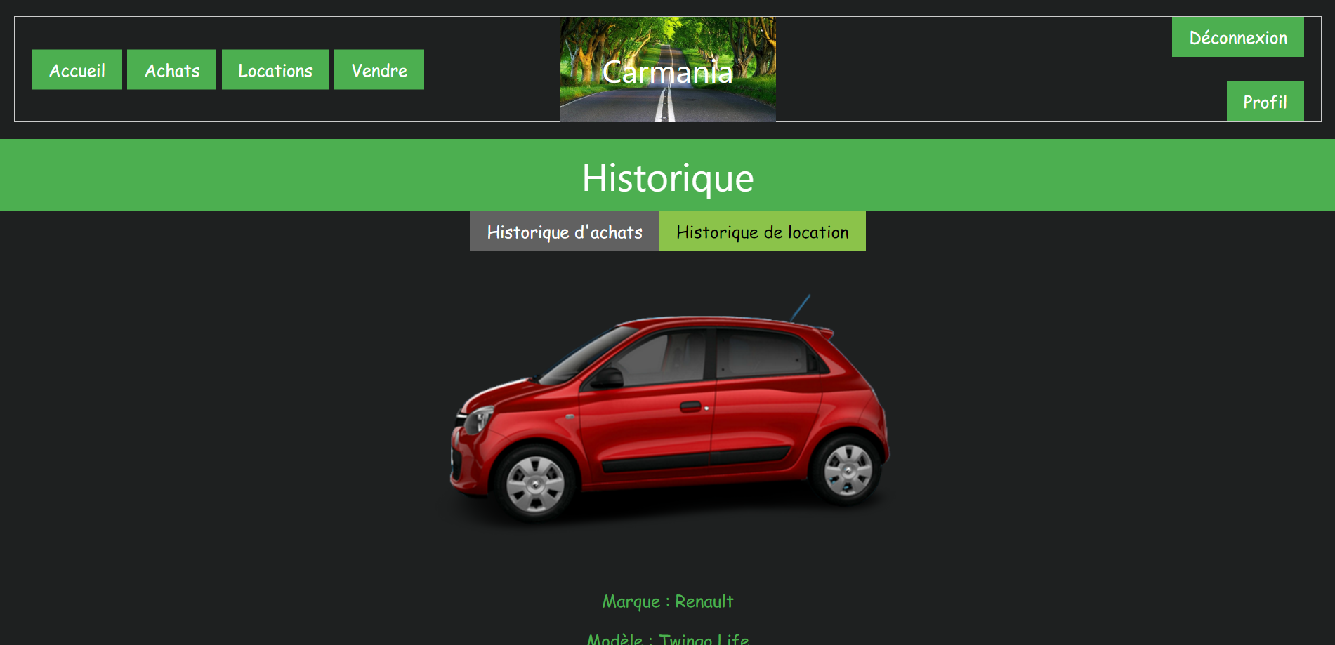
L’utilisateur peut consulter les véhicules qu’il a achetés ou loués sur cette page.

Page de réclamation :
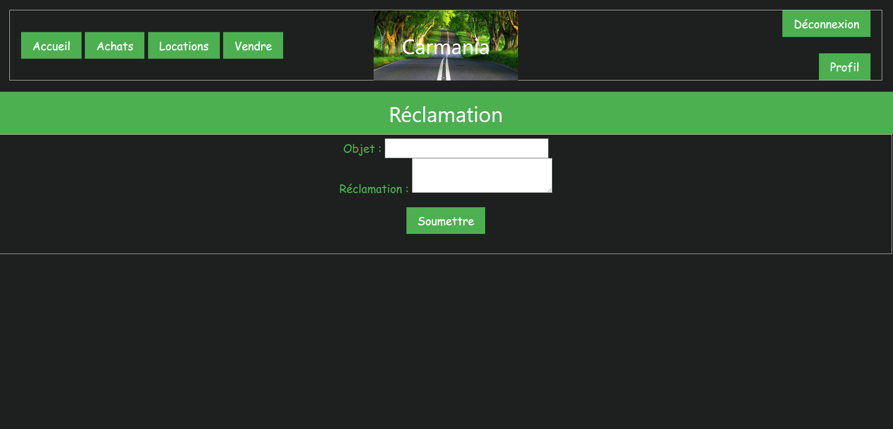
Si l’utilisateur veut faire une réclamation, si il rencontre un problème il peut envoyer un ticket aux administrateurs sur cette page en indiquant l’objet du ticket et en décrivant son problème.
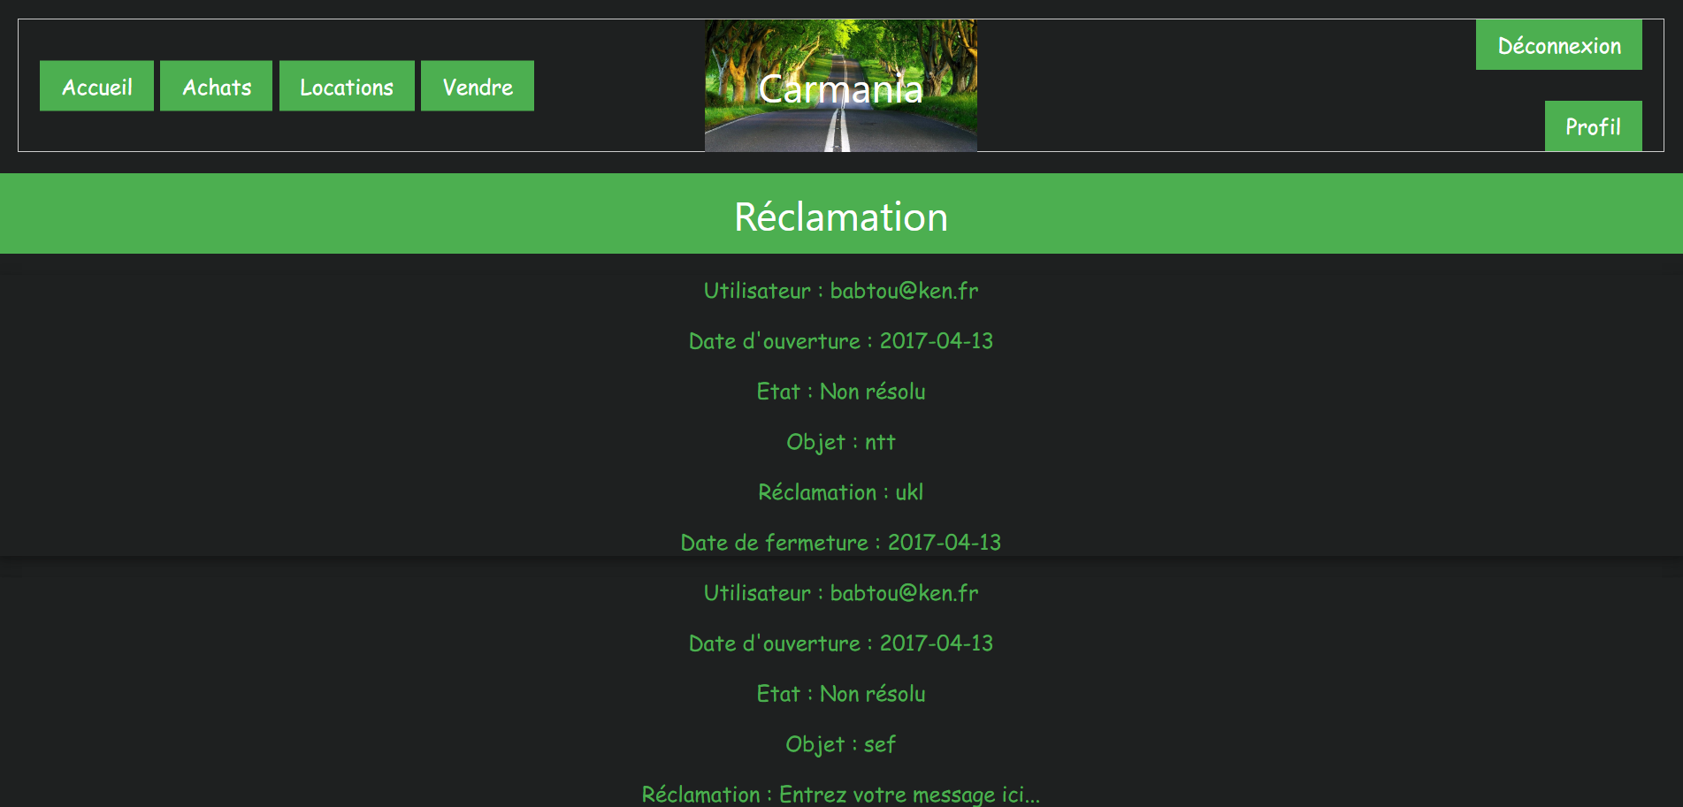
Cette page est affichée si l’utilisateur est un administrateur afin qu’il puisse répondre aux tickets envoyés par les utilisateurs.

Page de catalogue d’achat :
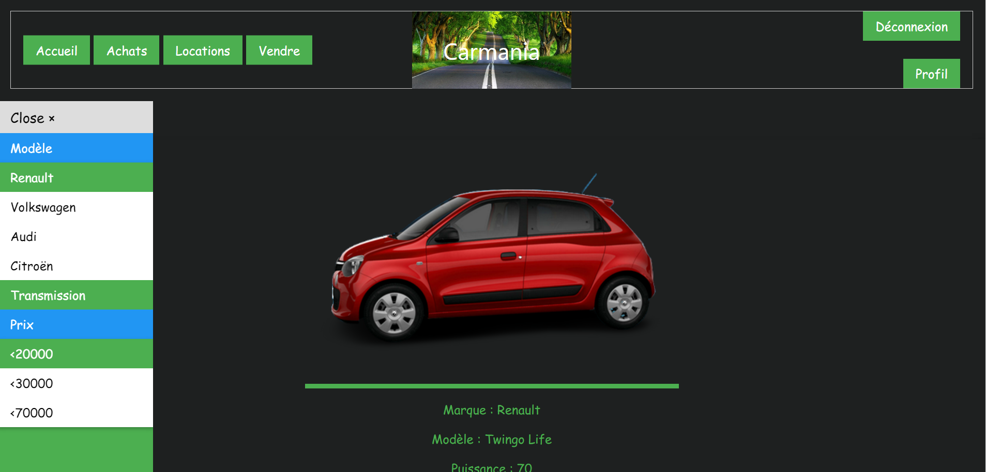
Le catalogue des voitures disponibles à l’achat est affiché sur cette page, l’utilisateur peut trier les véhicules selon le modèle, la transmission et le prix.Si un véhicule n’est plus disponible il est affiché avec un bouton grisé qui indique que le stock est épuisé, sinon l’utilisateur peut cliquer sur le bouton acheter et être redirigé sur la page d’achat.

Page d’achat :
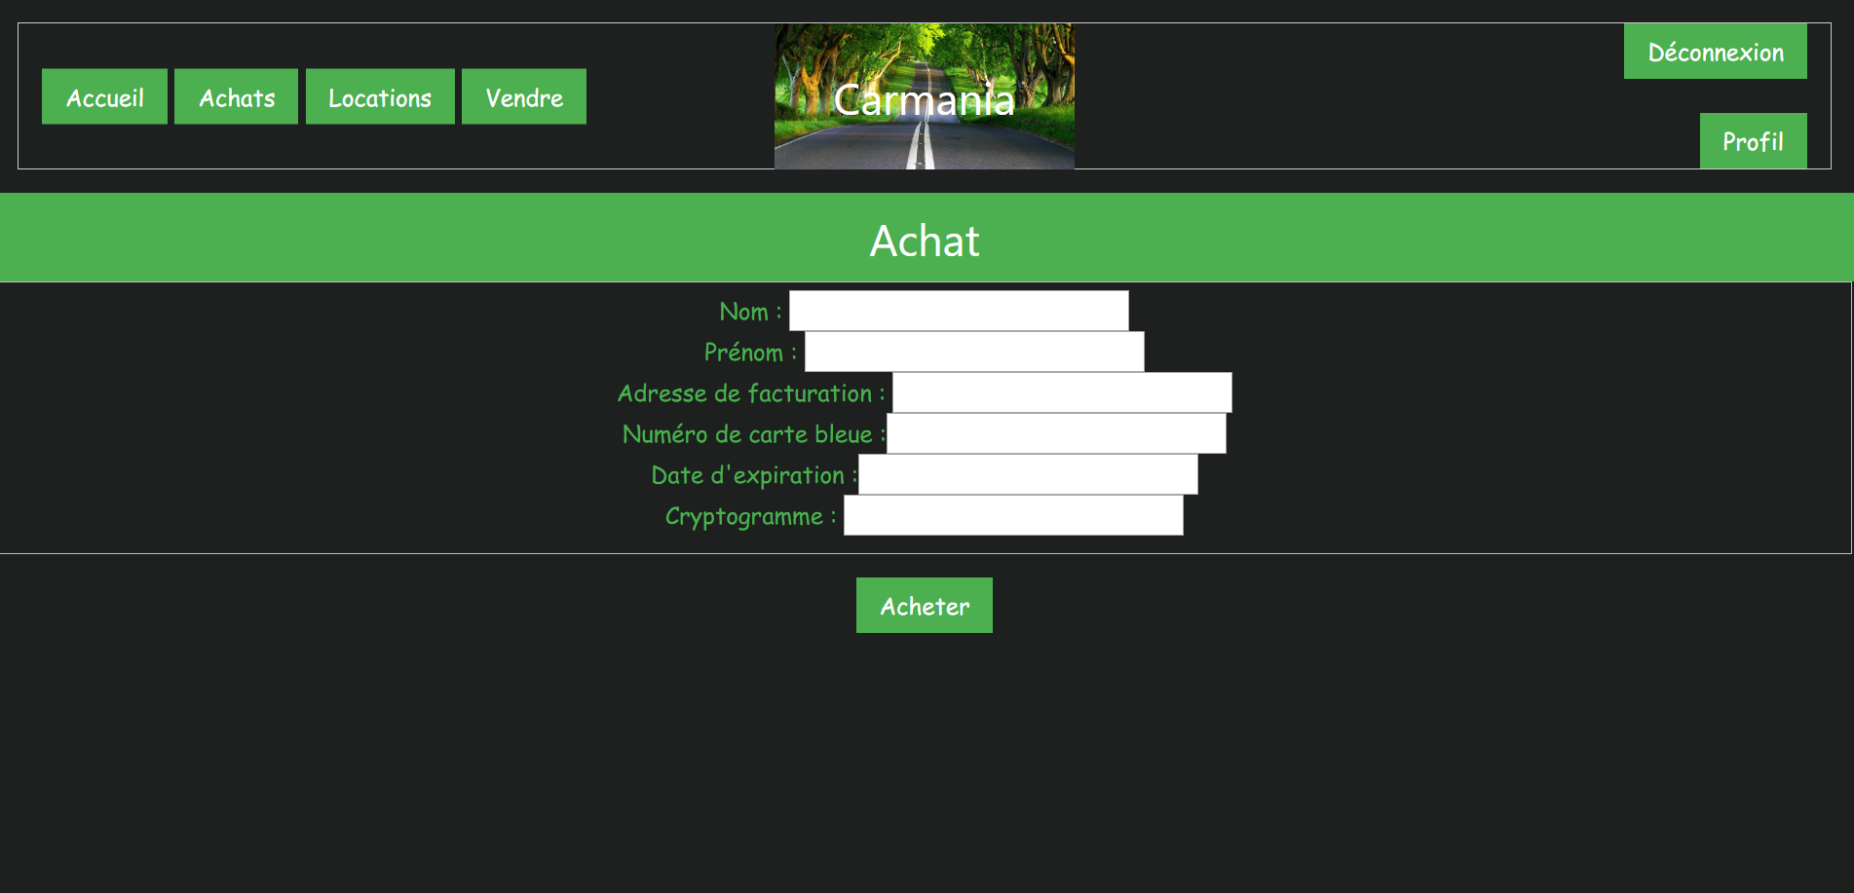
L’utilisateur rentre ses coordonnées sur cette page, si tout est en ordre l’achat réussit et le véhicule est rajouté à l’historique de l’utilisateur.

Page de catalogue de location :
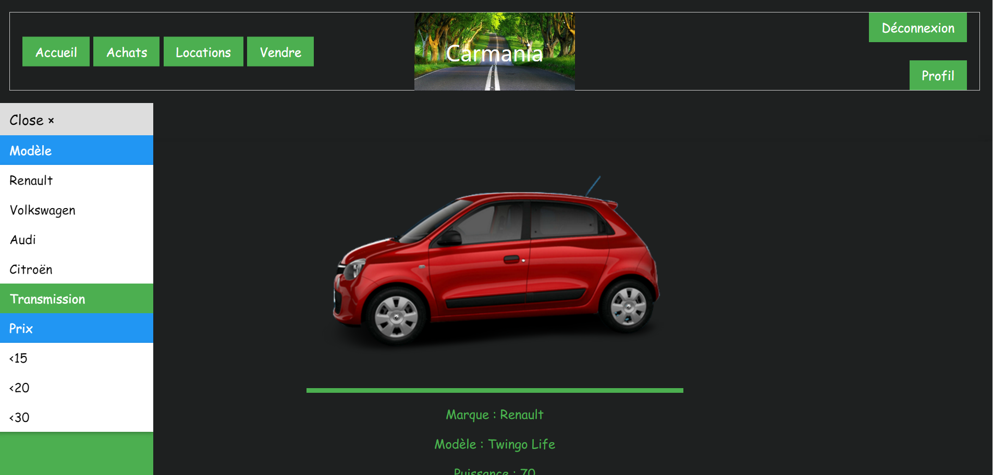
Catalogue des véhicules disponible à la location, l’utilisateur peut filtrer les véhicules comme sur l’autre page du catalogue.Si l’utilisateur veut louer un véhicule et que celui-ci est disponible il est redirigé sur une page où il peut rentrer ses coordonnées et procéder au paiement.

Page de vente :
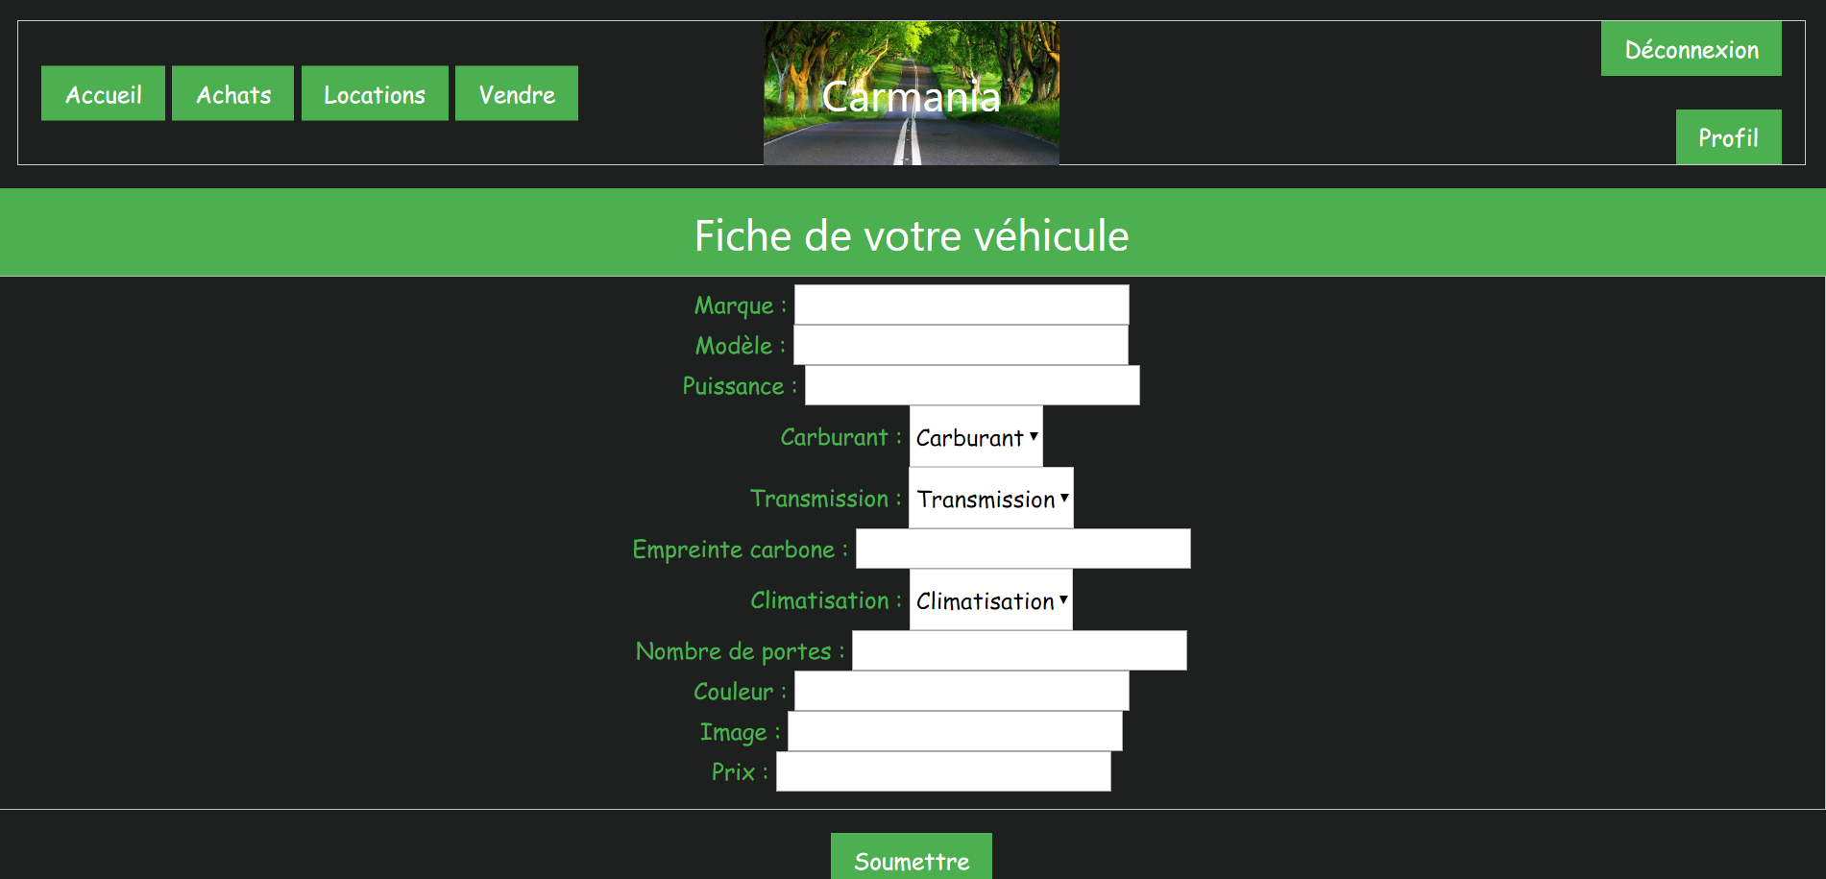
Si l’utilisateur souhaite vendre son véhicule il peut accéder a cette page en cliquant sur le bouton « vente », il lui suffit de rentrer les informations concernant son véhicule et si tout est en ordre le véhicule est rajouté au catalogue des voitures en vente.

Page de location :
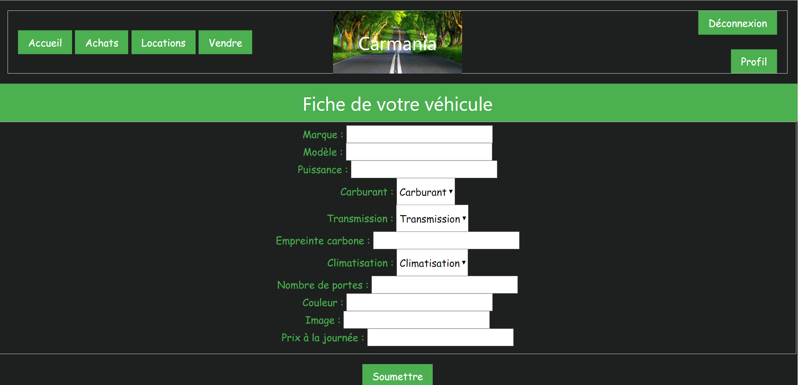
Si l’utilisateur souhaite loué son véhicule il peut accéder à cette page en cliquant sur le bouton « vente » , il lui suffit de rentrer les informations concernant son véhicule et si tout est en ordre le véhicule est rajouté au catalogue des véhicules en location.

